|  |
| --- |
| Jonathan Alejandro Alferez Torres | 17310854 |
| I2C |
| INGENIERIA MECATRONICA 8-A T/M |



**INTRODUCCION.**

**I2C** es un puerto y protocolo de comunicación serial, define la trama de datos y las conexiones físicas para transferir bits entre 2 dispositivos digitales. El puerto incluye dos cables de comunicación, SDA y SCL. Además, el protocolo permite conectar hasta 127 dispositivos esclavos con esas dos líneas, con hasta velocidades de 100, 400 y 1000 kbits/s. También es conocido como IIC ó TWI – Two Wire Interface.

El protocolo I2C es uno de los más utilizados para comunicarse con sensores digitales, ya que a diferencia del puerto Serial, su arquitectura permite tener una confirmación de los datos recibidos, dentro de la misma trama, entre otras ventajas.

**MARCO TEORICO.**

**I2C (I2C):** Abreviatura de Inter-IC (inter integrated circuits), un tipo de bus diseñado por Philips Semiconductors a principios de los 80s, que se utiliza para conectar circuitos integrados (ICs). El I2C es un bus con múltiples maestros, lo que significa que se pueden conectar varios chips al mismo bus y que todos ellos pueden actuar como maestro, sólo con iniciar la transferencia de datos. Este bus se utiliza dentro de una misma placa de un dispositivo.

El bus I2C, un estándar que facilita la comunicación entre microcontroladores, memorias y otros dispositivos con cierto nivel de «inteligencia», sólo requiere de dos líneas de señal y un común o masa. Fue diseñado a este efecto por Philips y permite el intercambio de información entre muchos dispositivos a una velocidad aceptable, de unos 100 Kbits por segundo, aunque hay casos especiales en los que el reloj llega hasta los 3,4 MHz.

La metodología de comunicación de datos del bus I2C es en serie y sincrónica. Una de las señales del bus marca el tiempo (pulsos de reloj) y la otra se utiliza para intercambiar datos.

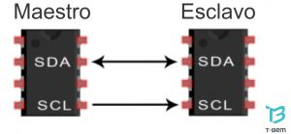

**Descripción de las señales**

* **SCL** (System Clock) es la línea de los pulsos de reloj que sincronizan el sistema.
* **SDA** (System Data) es la línea por la que se mueven los datos entre los dispositivos.
* **GND** (Masa) común de la interconexión entre todos los dispositivos «enganchados» al bus.

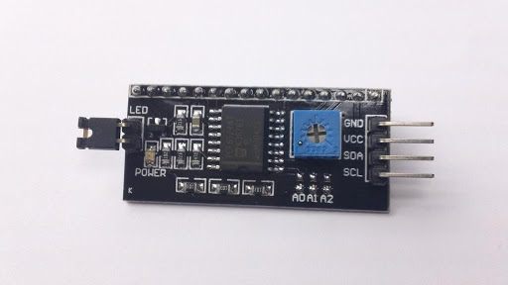

Las líneas **SDA** y **SCL** son del tipo drenaje abierto, es decir, un estado similar al de colector abierto, pero asociadas a un transistor de efecto de campo (o FET). Se deben polarizar en estado alto (conectando a la alimentación por medio de resistores «pull-up») lo que define una estructura de bus que permite conectar en paralelo múltiples entradas y salidas.

El diagrama es suficientemente autoexplicativo. Las dos líneas del bus están en un nivel lógico alto cuando están inactivas. En principio, el número de dispositivos que se puede conectar al bus no tiene límites, aunque hay que observar que la capacidad máxima sumada de todos los dispositivos no supere los 400 pF. El valor de los resistores de polarización no es muy crítico, y puede ir desde 1K8 (1.800 ohms) a 47K (47.000 ohms). Un valor menor de resistencia incrementa el consumo de los integrados pero disminuye la sensibilidad al ruido y mejora el tiempo de los flancos de subida y bajada de las señales. Los valores más comunes en uso son entre 1K8 y 10K.

**Protocolo de comunicación del bus I2C**

Habiendo varios dispositivos conectados sobre el bus, es lógico que para establecer una comunicación a través de él se deba respetar un protocolo. Digamos, en primer lugar, lo más importante: existen dispositivos maestros y dispositivos esclavos. Sólo los dispositivos maestros pueden iniciar una comunicación.

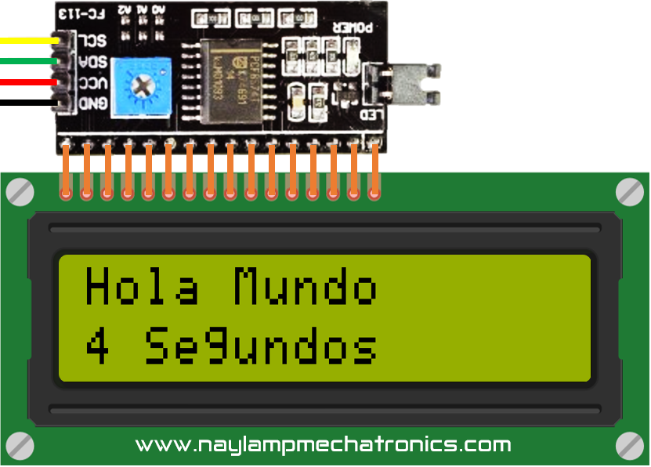

La condición inicial, de bus libre, es cuando ambas señales están en estado lógico alto. En este estado cualquier dispositivo maestro puede ocuparlo, estableciendo la condición de inicio (start). Esta condición se presenta cuando un dispositivo maestro pone en estado bajo la línea de datos (**SDA**), pero dejando en alto la línea de reloj (**SCL**).

El primer byte que se transmite luego de la condición de inicio contiene siete bits que componen la dirección del dispositivo que se desea seleccionar, y un octavo bit que corresponde a la operación que se quiere realizar con él (lectura o escritura).

Si el dispositivo cuya dirección corresponde a la que se indica en los siete bits (A0-A6) está presente en el bus, éste contesta con un bit en bajo, ubicado inmediatamente luego del octavo bit que ha enviado el dispositivo maestro. Este bit de reconocimiento (ACK) en bajo le indica al dispositivo maestro que el esclavo reconoce la solicitud y está en condiciones de comunicarse. Aquí la comunicación se establece en firme y comienza el intercambio de información entre los dispositivos.

Si el bit de lectura/escritura (R/W) fue puesto en esta comunicación a nivel lógico bajo (escritura), el dispositivo maestro envía datos al dispositivo esclavo. Esto se mantiene mientras continúe recibiendo señales de reconocimiento, y el contacto concluye cuando se hayan transmitido todos los datos.

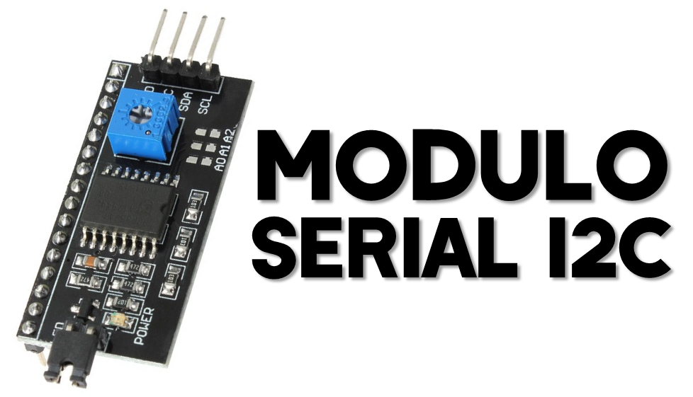

En el caso contrario, cuando el bit de lectura/escritura estaba a nivel lógico alto (lectura), el dispositivo maestro genera pulsos de reloj para que el dispositivo esclavo pueda enviar los datos. Luego de cada byte recibido el dispositivo maestro (quien está recibiendo los datos) genera un pulso de reconocimiento.

El dispositivo maestro puede dejar libre el bus generando una condición de parada (o detención; stop en inglés).

Si se desea seguir transmitiendo, el dispositivo maestro puede generar otra condición de inicio en lugar de una condición de parada. Esta nueva condición de inicio se denomina «inicio reiterado» y se puede emplear para direccionar un dispositivo esclavo diferente o para alterar el estado del bit de lectura/escritura.

**Definición de términos:**

* **Maestro (Master):** Dispositivo que determina los tiempos y la dirección del tráfico en el bus. Es el único que aplica los pulsos de reloj en la línea **SCL**. Cuando se conectan varios dispositivos maestros a un mismo bus la configuración obtenida se denomina «multi-maestro».
* **Esclavo (Slave):** Todo dispositivo conectado al bus que no tiene la capacidad de generar pulsos de reloj. Los dispositivos esclavos reciben señales de comando y de reloj generados desde el maestro.
* **Bus libre (Bus Free):** Estado en el que ambas líneas (**SDA** y **SCL**) están inactivas, presentando un estado lógico alto. Es el único momento en que un dispositivo maestro puede comenzar a hacer uso del bus.
* **Comienzo (Start):** Se produce cuando un dispositivo maestro ocupa el bus, generando la condición. La línea de datos (**SDA**) toma un estado bajo mientras que la línea de reloj (**SCL**) permanece alta.
* **Parada (Stop):** Un dispositivo maestro puede generar esta condición, dejando libre el bus. La línea de datos y la de reloj toman un estado lógico alto.
* **Dato válido (Valid Data):** Situación presente cuando un dato presente en la línea **SDA** es estable al tiempo que la línea **SCL** está a nivel lógico alto.
* **Formato de Datos (Data Format):** La transmisión de un dato a través de este bus consiste de 8 bits de dato (1 byte). A cada byte transmitido al bus le sigue un noveno pulso de reloj durante el cual el dispositivo receptor del byte debe generar un pulso de reconocimiento.
* **Reconocimiento (Acknowledge):** El pulso de reconocimiento, conocido como ACK (del inglés Acknowledge), se logra colocando la línea de datos a un nivel lógico bajo durante el transcurso del noveno pulso de reloj.
* **Dirección (Address):** Todo dispositivo diseñado para funcionar en este bus posee su propia y única dirección de acceso, preestablecida por el fabricante. Hay dispositivos que permiten definir externamente parte de la dirección de acceso, lo que habilita que se pueda conectar en un mismo bus un conjunto de dispositivos del mismo tipo, sin problemas de identificación. La dirección 00 es la denominada «de acceso general»; a ésta responden todos los dispositivos conectados al bus.
* **Lectura/Escritura (Bit R/W):** Cada dispositivo tiene una dirección de 7 bits. El octavo bit (el menos significativo) que se envía durante la operación de direccionamiento, completando el byte, indica el tipo de operación a realizar. Si este bit es alto el dispositivo maestro lee información proveniente de un dispositivo esclavo. Si este bit es bajo, el dispositivo maestro escribe información en un dispositivo esclavo.

**CONCLUSION.**

**BIBLIOGRAFIAS.**

<http://robots-argentina.com.ar/didactica/descripcion-y-funcionamiento-del-bus-i2c/>

<https://teslabem.com/nivel-intermedio/fundamentos/>